Docteur Moal Pierre
92 rue de Gaulle
29260 Lesneven
Tel 06 60 77 07 30
Email : pierre.moal@voila.fr

La toxicodépendance aux opiacés fléau mondial.

- Les protocoles de traitement en occident
Ils incluent des médicaments substitutifs de ces opiacés.
Le corollaire de ces traitements substitutifs est souvent de créer une nouvelle dépendance pour ces patients. (Méthadone, Subutex)
- La méthode du professeur Nguyen Taï Thu
  - Le professeur Nguyen Taï Thu

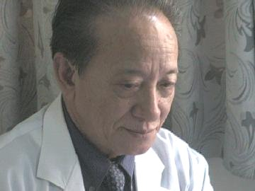 | Le professeur Nguyen Taï Thu directeur de l’Institut National d’Acupuncture de Hanoï.  Médecin mondialement reconnu par ses pairs pour ses travaux de recherches sur l’électro-acupuncture et sur l’analgésie acupuncturale.

  - l’hôpital
    - 250 lits recevant des patients pour de la chirurgie et de la rééducation fonctionnelle.
- Les patients y sont traités à la suite de traumatismes liés à des accidents de la circulation ou à accident vasculaire cérébral.

- Un des services de l’Institut est devenu un service de pointe pour le traitement des malades dépendants des Opiacés avec 4 à 6 médecins attachés à ce service.
- Un service de garde permet la présence d’un médecin 24 h sur 24.
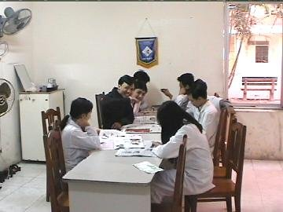
  - Les éléments
    - L’institut peut recevoir 18 patients et leur famille.
    - Ils resteront hospitalisés de 7 à 10 jours.
    - Les patients ont entre 18 et 55 ans. 25 % des patients ont soit une H I V + ou soit sont atteints d’hépatite C ou les 2.
- L’examen de base pour le suivi des patients, utilisé par l’hôpital est l’électro-encéphalogramme.

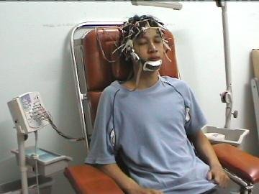 | 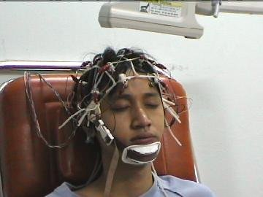

- Un logiciel d’informatique le Neurofax, mis au point au Japon, se couple à l’électro- encéphalographe.

Remarques à propos du Neurofax
- Le Neurofax va transformer les ondes normales et les ondes perturbées de l’électo-encéphalogramme en couleurs.
- Des ondes alpha, delta et gamma normales seront de couleur jaune chez un individu
- Par contre une perturbation de ces ondes est toujours observée chez les patients toxico- dépendants.
- Les ondes alpha y sont plates, les ondes delta et gamma anarchiques et en excès.
- Plus la dépendance est importante et ancienne, plus la couleur sera retrouvée sombre sur le Neurofax .
- L’imprégnation colorée en marron rouge sera visible de façon constante, chez tous ces patients, dans les mêmes zones du cerveau :
  - la zone frontale
  - les zones pariétales
  - la zone occipitale du cervelet.

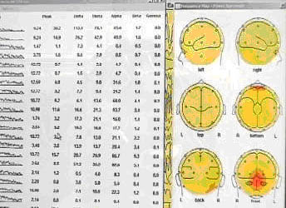 | 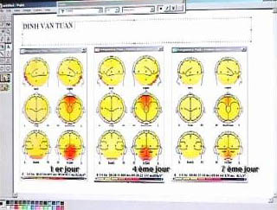

  - L’examen
Il est effectué 3 fois pendant l’hospitalisation.
- Le 1er jour à l’entrée du patient. La couleur est rouge marron.
- Le 4ème jour la couleur devient orange.
- Le 7ème jour, jour de sortie.
Pour le dernier examen du 7ème jour, la couleur doit être jaune.
Elle signe l’absence d’opiacés dans le cerveau et l’arrêt de la dépendance du patient vis à vis des opiacés.

  - Le traitement
- Pendant cette semaine les « drogués » reçoivent de 3 à 6 séances d’électro-acupuncture par 24 h, de jour comme de nuit.
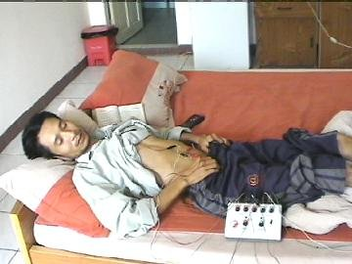 | 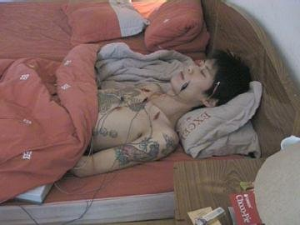

- Dès l’apparition des symptômes de manque de drogues, le médecin pratique une séance d’électro-acupuncture qui va neutraliser ces symptômes pour quelques heures.
- Des injections de vitamines B 12 sont faites de façon systématiques à certains points d’acupuncture .C’est le seul traitement médicamenteux reçu par le patient pendant son hospitalisation.
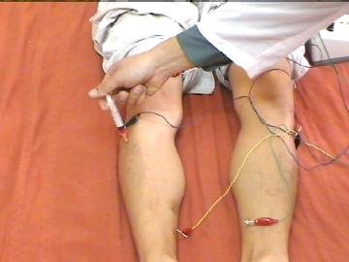
- Il n’y a pas de protocole de points d’acupuncture standard ; les points sont piqués en fonction de la symptomatologie présentée par le patient.

Certains drogués devront rester hospitalisés 3 à 5 jours de plus tant que la couleur n’est pas redevenue jaune sur le Neurofax .

Le 2éme examen systématique pratiqué est la mesure du taux de béta-endorphine.
Tout individu produit cette hormone de façon naturelle : la béta-endorphine est proche de la morphine .Un taux normal est de 58 à 65 pictogrammes par millilitre de sang selon la corpulence et l’ethnie.

Remarques
Des analyses de sang effectuées pendant l’hospitalisation ont montré :

- Que le taux d’endorphine est bas à l’entrée du patient; il est souvent autour de 43 pictogrammes de béta endorphine par millilitre de sang.

- Que ce taux augmente régulièrement après quelques séances d’Electro-Acupuncture, pour retrouver un taux à nouveau plus bas au moment d’un état de manque d’opiacé.

- Que ce taux revient à la normale autour de 58 pictogrammes au bout de la semaine de traitement. En parallèle la couleur observée sur le Neurofax redevient uniformément jaune.

Conclusion
L’Asie est connue pour sa tradition pour ses fumeries d’opium.
3000 patients ont été traités depuis 20 ans à l’Institut National d’Acupuncture de Hanoï et dans les hôpitaux périphériques du Nord Vietnam par les médecins formés par le Professeur TAI THU.

Les résultats sont édifiants puisque 85% des patients deviennent indépendants de leur drogue au bout de 7 à 10 jours d’hospitalisation.
C’est la présence des médecins de jour comme de nuit qui permet ces résultats.
Ainsi aucun traitement substitutif allopathique n’est nécessaire pendant et après l’hospitalisation.
15% des patients devront néanmoins suivre une nouvelle hospitalisation.
La volonté du patient à vouloir s’en sortir lui même représente plus de 50 % de la guérison définitive.
Ce traitement par acupuncture ne peut être envisagé en France.
Pourquoi ne pas proposer à des patients français de se rendre au Vietnam pour suivre ce traitement par acupuncture, non pris en charge par la sécurité sociale.

Coût approximatif d’un tel traitement.

Billet d’avion pour Hanoï de Paris (aller-retour) | 1000 euros
Hébergement nourriture et soins à l’Institut de Médecine Traditionnelle de Hanoï | 100 euros par jour soit 700 euros environ
Une semaine supplémentaire de convalescence à s’imprégner de la douceur des paysages du Nord Vietnam et de la célèbre Baie d’Along | 200 à 300 euros
Coût moyen total du traitement | 2000 euros maximum pour 15 jours

A comparer au coût d’une dépendance à l’héroïne ou à la cocaïne, au coût d’une hospitalisation et aux couts des traitements substitutifs induits.
En prime les patients disposeront de la gentillesse et du sourire d’une population vietnamienne qui parle encore le français.
Quand à la restauration elle est simplement excellente, ce qui ne peut que laisser de merveilleux souvenirs gustatifs à des patients meurtris dans leur corps.
Je suis disposé à donner tous les renseignements sur les conditions d’hospitalisation et de séjour aux personnes intéressées.

